

МИНИСТЕРСТВО НАУКИ И ВЫСШЕГО ОБРАЗОВАНИЯ РОССИЙСКОЙ ФЕДЕРАЦИИ

Федеральное государственное автономное образовательное учреждение высшего образования

**«Дальневосточный федеральный университет»**

(ДВФУ)

|  |
| --- |
|  |
| **ИНСТИТУТ МАТЕМАТИКИ И**  **КОМПЬЮТЕРНЫХ ТЕХНОЛОГИЙ (ШКОЛА)** |

**Департамент информационной безопасности**

**ОТЧЁТ**

**по практике**

УЧЕБНАЯ ПРАКТИКА. НАУЧНО-ИССЛЕДОВАТЕЛЬСКАЯ РАБОТА (ПОЛУЧЕНИЕ ПЕРВИЧНЫХ НАВЫКОВ НАУЧНО-ИССЛЕДОВАТЕЛЬСКОЙ РАБОТЫ)

|  |  |  |
| --- | --- | --- |
|  |  | Выполнил студент  гр. М9121-09.04.01кб  _________________ А. С. Пугачев |
| Отчет защищен:  с оценкой _____________________  ____________ ___________________  ( подпись) (И.О. Фамилия)  «_____» ______________________ 2021 г. |  | Проверил старший преподаватель  **________________________** С. С. Зотов |
| Регистрационный № ______  «_____» ______________________ 2021 г.  ____________ __________________  ( подпись) (И.О. Фамилия) |  | Практика пройдена рассредоточено  в срок  с « 27 » сентября 2021 г.  по « 22 » января 2022 г.  в Дальневосточном Федеральном Университете |

г. Владивосток

2022

**Оглавление**

Введение 3

1. Индивидуальный план научно-исследовательской работы. 5

2. Обоснование актуальности выбранной темы 5

3. Решение прикладной задачи в выбранном направлении 6

Заключение 11

Список литературы 12

## Введение

Вид практики – учебная.

Тип практики – научно-исследовательская работа (практика).

Способ проведения - стационарная (возможен выездной способ).

Форма проведения практики – рассредоточенная (1, 2, 3, 4 семестры).

Местом проведения практики являются структурные подразделения ДВФУ или сторонние организации в соответствии с заключенными с ДВФУ договорами, обладающие необходимым кадровым и научно-техническим потенциалом.

Сроки проведения Учебной практики (Научно-исследовательская работа (получение первичных навыков научно-исследовательской работы)) регламентируются графиком учебного плана по направлению 09.04.01 Информатика и вычислительная техника, программа «Кибербезопасность».

Целями учебной практики являются:

* закрепление теоретических знаний, полученных во время аудиторных занятий и учебных практик;
* приобретение профессиональных навыков и умений;
* сбор необходимых материалов для научно-исследовательской работы и написания выпускной квалификационной работы магистра.

Задачи учебной практики:

* сбор патентных и литературных источников по разрабатываемой теме с целью их использования при выполнении выпускной квалификационной работы;
* изучение методов исследования и проведения экспериментальных работ;
* применение методов анализа и обработки экспериментальных данных;
* построение физических и математических моделей процессов и явлений, относящихся к исследуемому объекту;
* освоение информационных технологий в научных исследованиях, программных продуктов, относящихся к профессиональной сфере;
* совершенствование аналитической деятельности при решении практических задач;
* формирование практических умений и навыков в профессиональной деятельности;
* сбор необходимых исходных данных и рабочих материалов для выполнения научно-исследовательских работ магистрантов при выполнении выпускной квалификационной работы.

## Индивидуальный план научно-исследовательской работы.

***Подготовка научно–исследовательской части ВКР***

1. Составление плана научно-исследовательской работы (НИР);
2. Обоснование актуальности темы, постановка цели и определение задач НИР;
3. Решение прикладной задачи в выбранном направлении;
4. Подготовка и защита отчета по практике.

## 2. Обоснование актуальности выбранной темы

В современном мире информационные технологии развиваются с каждым днём всё быстрее. Однако одновременно с появлением систем информационной безопасности и понятия «периметр» стал проводиться анализ защищённости компаний и отдельных компонентов их инфраструктуры. Одним из инструментов такого анализа является тест на проникновение, или пентест (от слов penetration testing).

Целью тестирования является обнаружение возможных уязвимостей и недостатков, способных привести к нарушению конфиденциальности, целостности и доступности информации, спровоцировать некорректную работу системы или привести к отказу от обслуживания, а также спрогнозировать возможные финансовые потери и экономические риски. Тестирование затрагивает как виртуальный уровень, так и физический.

По результатам тестирования на проникновение дается оценка возможностей текущего уровня защищённости выдержать попытку вторжения потенциального злоумышленника, данные о количестве времени и ресурсов, требуемых для успешной атаки на заказчика. В случае выявления уязвимостей в обязательном порядке составляется список [рекомендаций по устранению](https://rtmtech.ru/services/pentest/) вышеуказанных уязвимостей.

Суть работ заключается в моделировании действий злоумышленника, намеренного получить доступ к информационным системам заказчика и нарушить целостность, конфиденциальность либо доступность принадлежащей заказчику информации. Самыми частыми объектами исследований являются:

* системы управления базами данных;
* сетевое оборудование;
* сетевые службы и сервисы (например, электронная почта);
* средства защиты информации;
* прикладное программное обеспечение;
* серверные и пользовательские операционные системы.

## 3. Решение прикладной задачи в выбранном направлении

В качестве прикладной задачи необходимо провести взлом виртуальной машины уровня «Easy». В качестве целевой была выбрана машина «Horizontall» (рисунок 1).

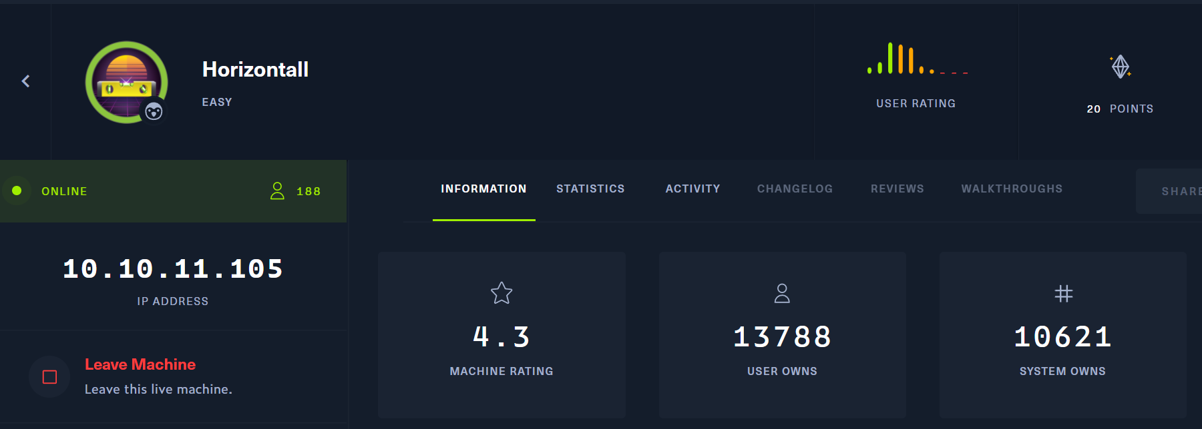

Рисунок 1 - Название машины

Для начала нужно настроить подключение VPN и проверить доступность машины (рисунок 2).

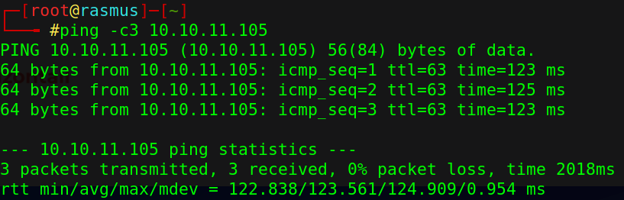

Рисунок 2 – Проверка доступности машины

Затем необходимо просканировать порты атакуемой машины, используя команду nmap (рисунок 3).

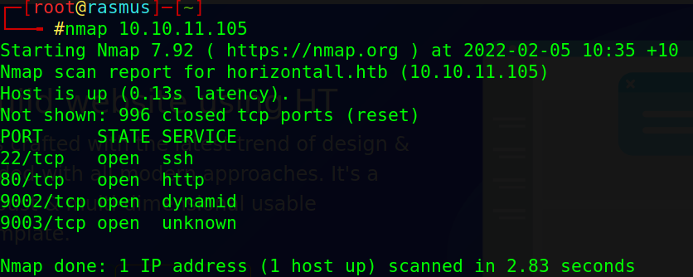

Рисунок 3 - Сканирование портов

В результате сканирования был найден 80 порт, с http соединением. Добавим *horizontall.htb* (рисунок 4) в локальный DNS и перейдем на данную страницу (рисунок 5).

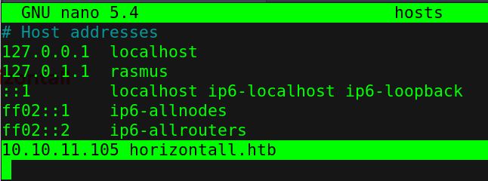

Рисунок 4 – Добавление сайта в локальный DNS



Рисунок 5 – Обнаруженный сайт

Изучив содержимое страницы, становится понятно, что она не содержит какой-либо нужной информации. Тогда, используя утилиту «gobuster», просканируем директории страницы (рисунок 6).

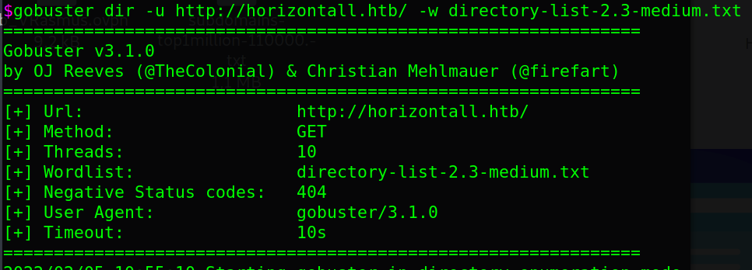

Рисунок 6 - Сканирование страницы

Данный поиск ничего не дал, поэтому попытаемся найти поддомены с немного другими настройками «gobuster» (рисунок 7).

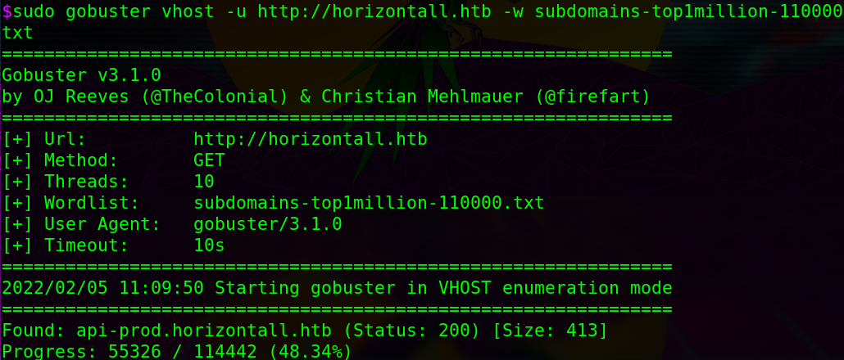

Рисунок 7 - Сканирование поддоменов

В результате был найдем поддомен *api-prod.horizontall.htb*, добавим его в локальный DNS, и перейдем на сайт (рисунок 8).



Рисунок 8 – Поддомен api-prod.horizontall.htb

На странице нет ничего, кроме приветствия, попробуем провести поиск подкаталогов этой страницы (рисунок 9).

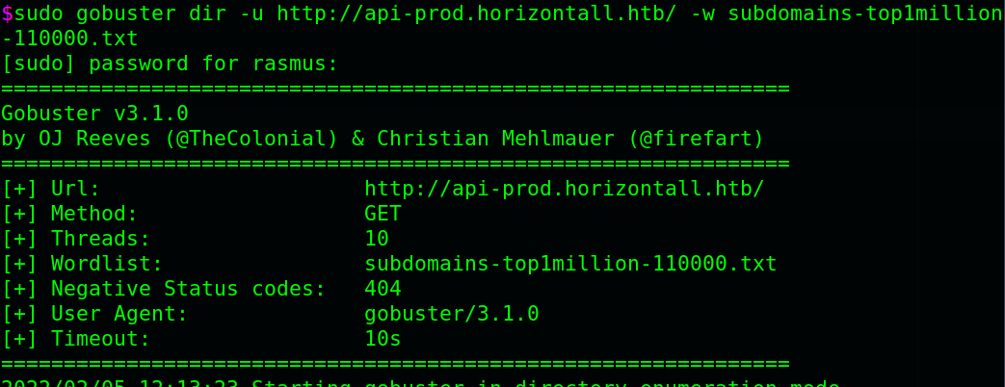

В результате сканирования был найден подкаталог */admin.* Перейдя в него в браузере, оказывается, что это панель входа для администратора (рисунок 10).

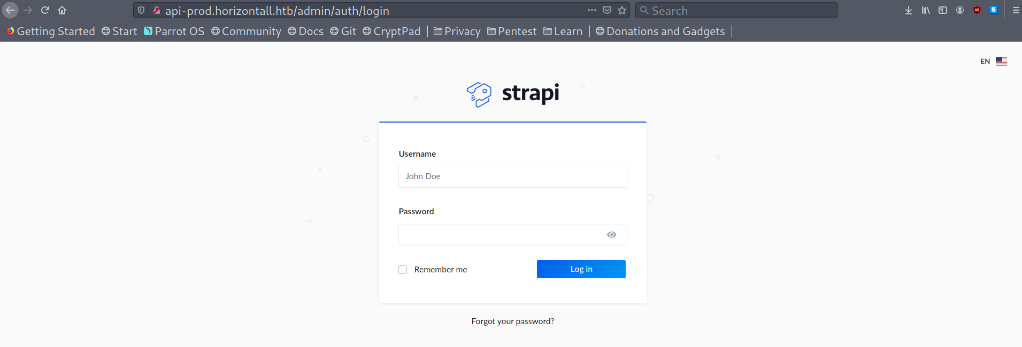

Рисунок 8 - Панель входа администратора

Ищем в интернете информацию о данной CMS и находим для нее эксплойт Strapi CMS 3.0.0-beta.17.4 - Remote Code Execution (RCE) (Unauthenticated) (рисунок 11).

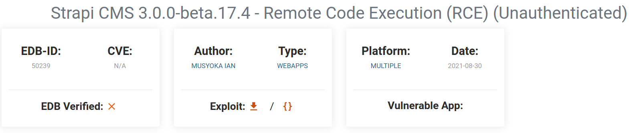

Рисунок 11 – Эксплойт на www.exploit-db.com

Для того, чтобы получить удаленный доступ к терминалу, запустим эксплоит на каталог *http://api-prod.horizontall.htb (рисунок 12),* установим прослушку на произвольный порт, в нашем случае 6200 (рисунок 13), и напишем команду для удаленного запуска (рисунок 14).

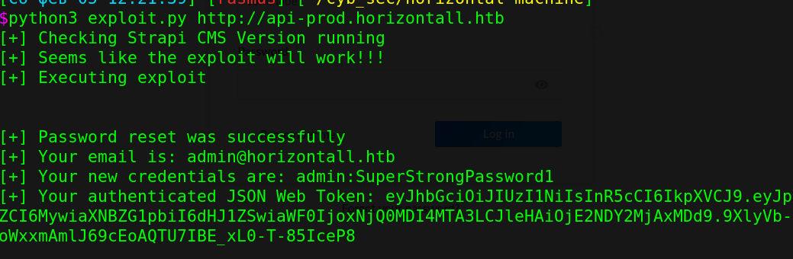

Рисунок 12 - Запуск эксплойта

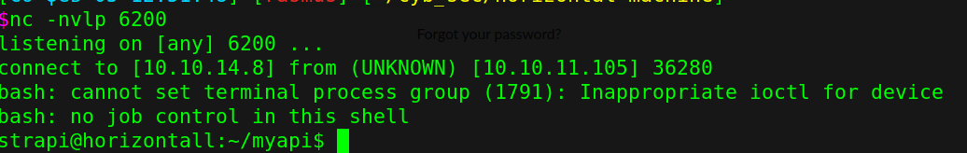

Рисунок 13 - Прослушивание порта



Рисунок 14 – Команда для RCE

Теперь, имея удаленный доступ в качестве админа strapi находим файл user.txt и получаем искомый флаг (рисунок 15).

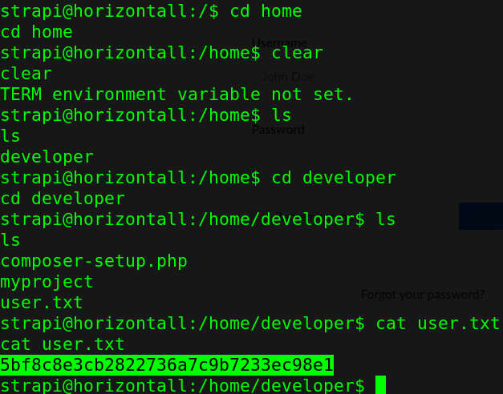

Рисунок 15 – Целевой флаг

## Заключение

В результате учебной практики были собраны все необходимые исходные данные для проведения научно-исследовательской работы в рамках ВКР, а именно:

* Составлен план научно-исследовательской работы (НИР);
* Произведено обоснование актуальности темы НИР;
* Решена прикладная задача выбранного направления.

## Список литературы

1. А.С. Кленин. Методические указания по подготовке проектных работ: для студентов направления «Прикладная математика и информатика (профиль системное программирование)» и «Прикладная информатика». Владивосток: Дальневост. федерал. ун-т, 2016. -72с.
2. ГОСТ 7.32-2001 Отчет о научно-исследовательской работе. Структура и правила оформления. Москва, 2001 - 19c.
3. Кузнецов И.Н. Основы научных исследований: учебное пособие. М.: Дашков и К, 2012.
4. Сабитова Р.Г. Основы научных исследований. Владивосток: ДГУ, 2005.